**Báo cáo phân tích tín hiệu thủ công**

1. **Âm a:**

* Đồ thị cắt

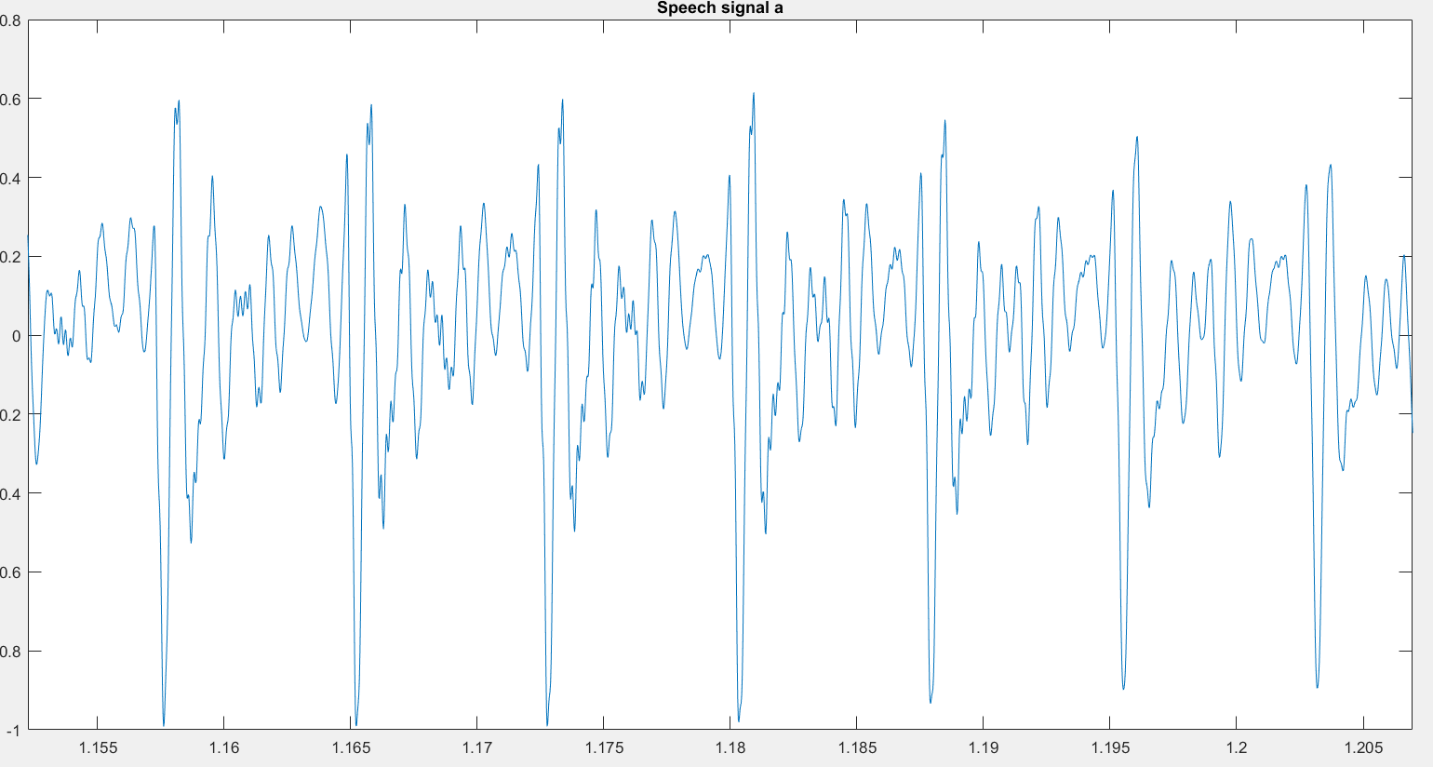

* Loc và pks cắt trong đoạn n1 đến n2: n1=loc(12085)=51071 ; n2= loc(12102)=51413

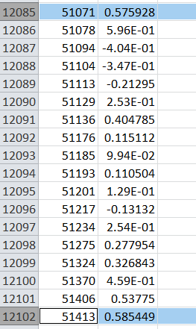

* Code

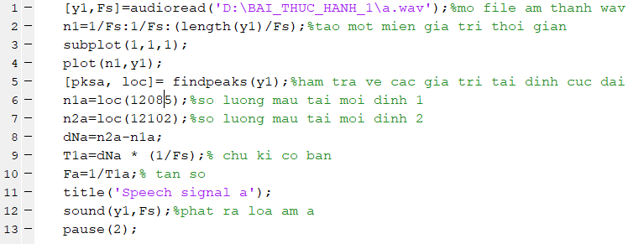

1. **Âm u:**

* Đồ thị cắt: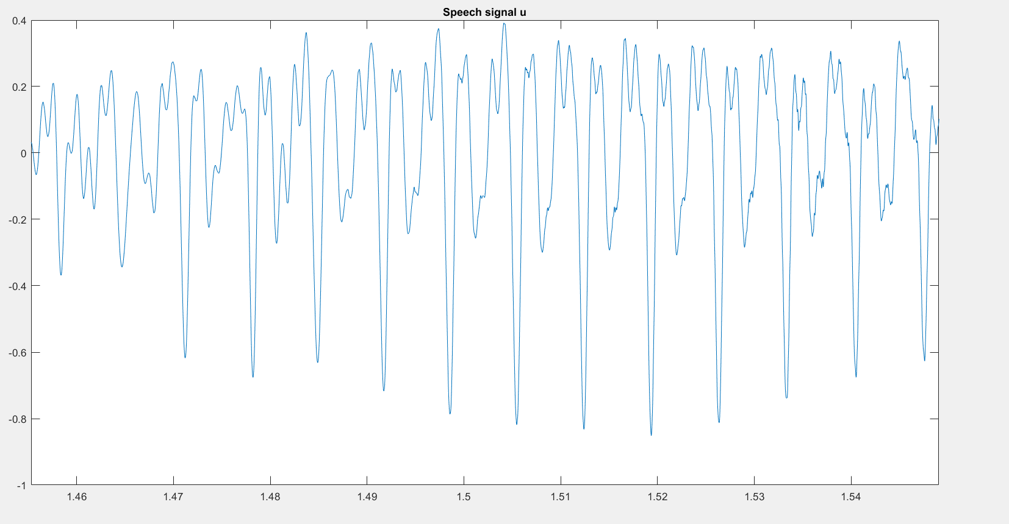
* Loc và pks cắt trong đoạn từ n1 đến n2:n1=loc(14829)=67243 ; n2= loc(14840)=67551

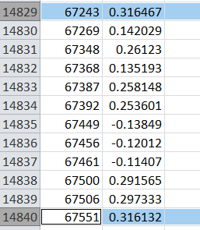

* Code:

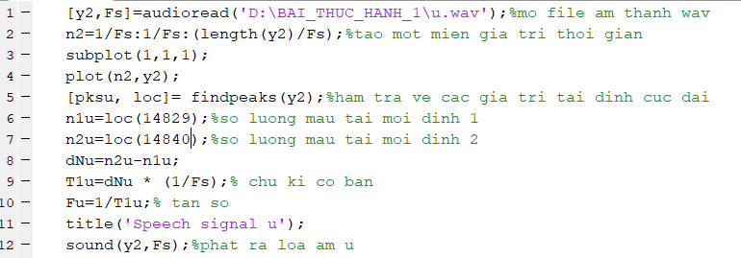

1. **Âm i**

* Đồ thị cắt:

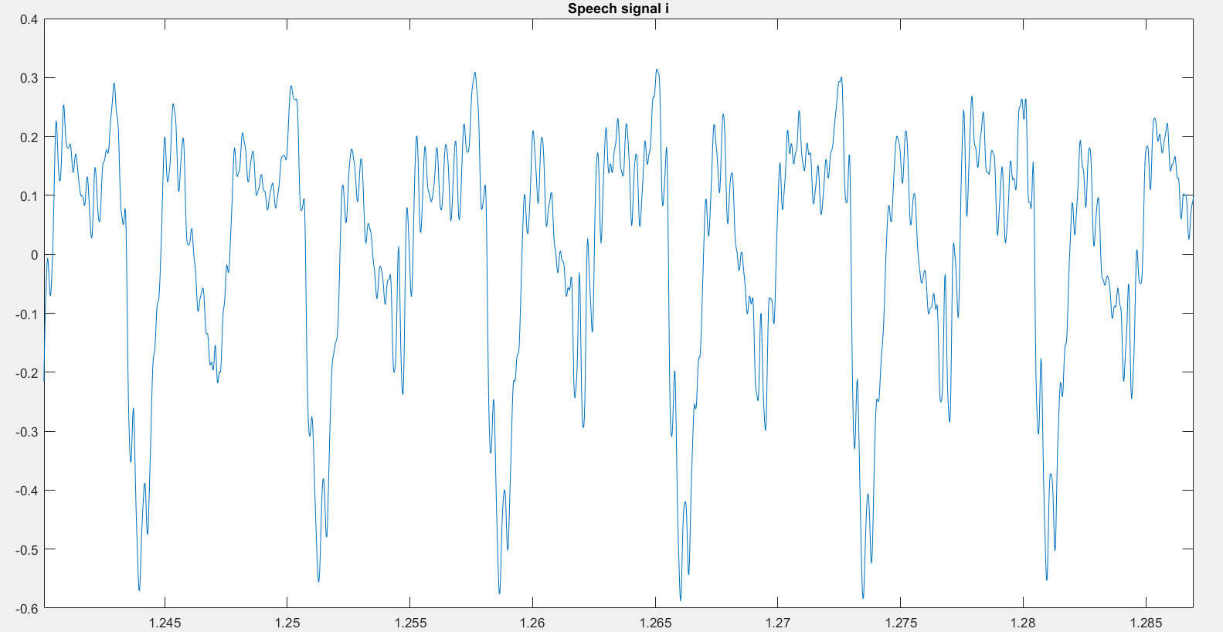

* Loc và pks cắt trong đoạn từ n1 đến n2:n1=loc(12309)=55462 ; n2= loc(12332)=55789

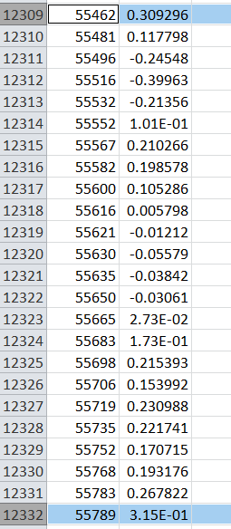

* Code:

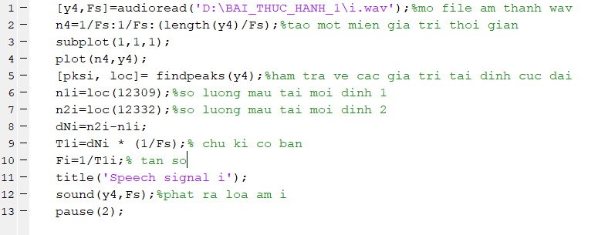

1. **Âm e:**

* Đồ thị cắt:

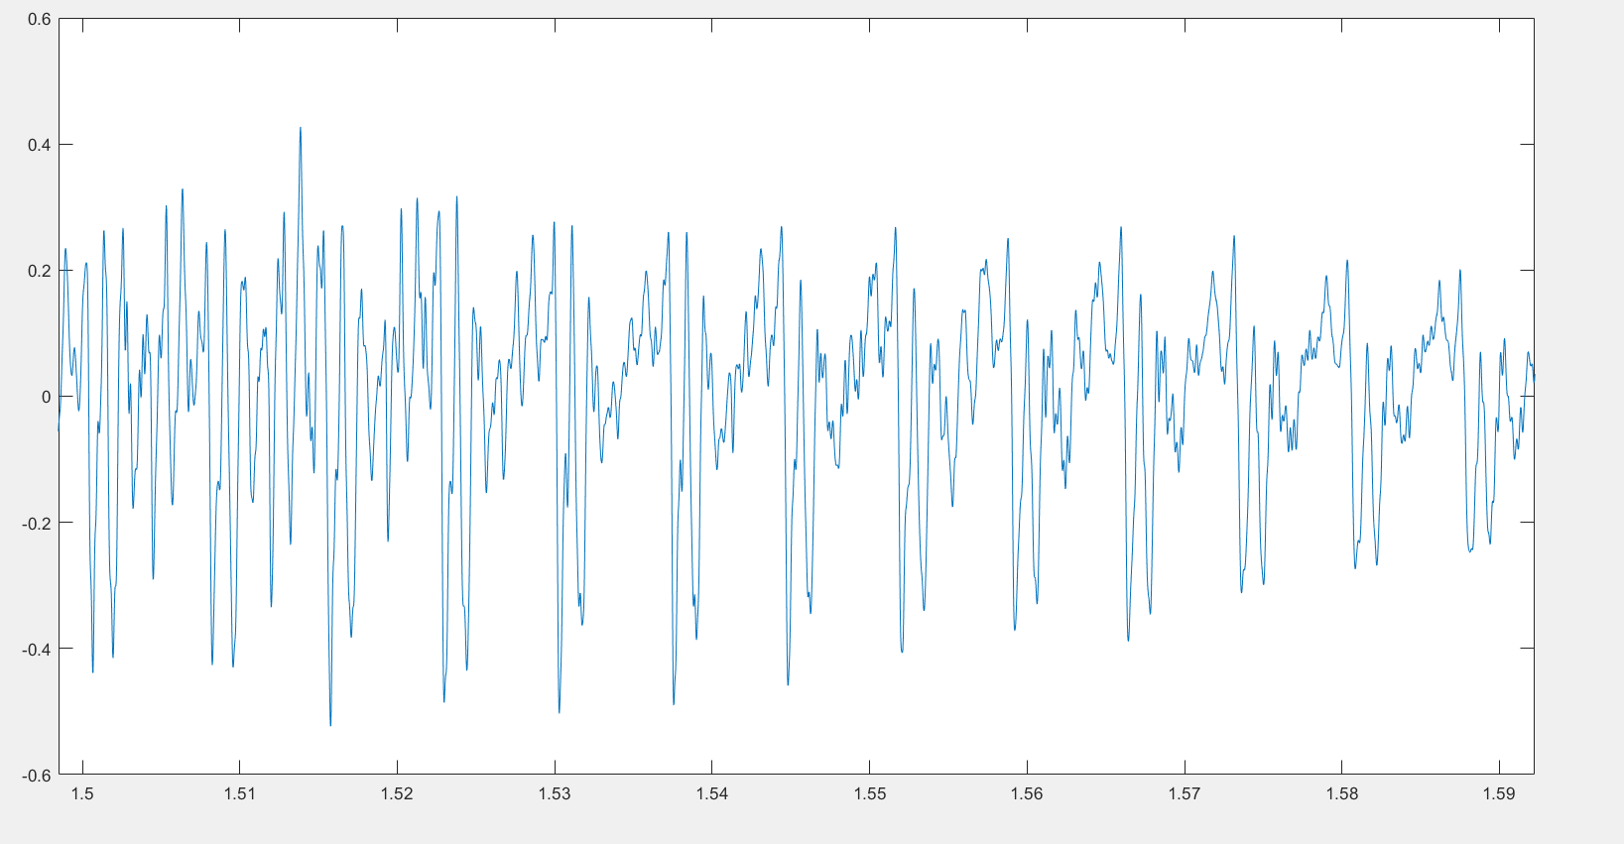

* Loc và pks cắt trong đoạn từ n1 đến n2:n1=loc(14919)=66715 ;n2= loc(14934)=67043

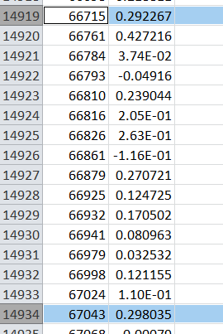

* Code:

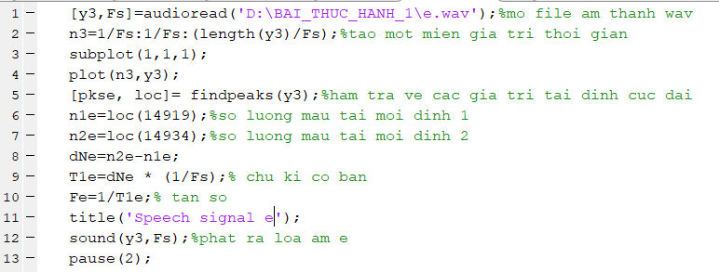

1. **Âm o:**

* Đồ thị cắt:

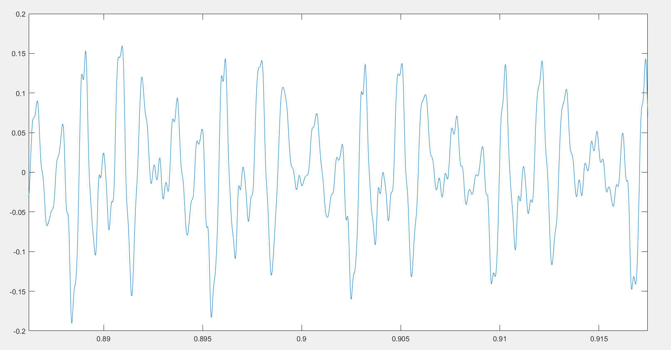

* Loc và pks cắt trong đoạn từ n1 đến n2 n1=loc(7414)=38588 ; n2= loc(7429)=38973

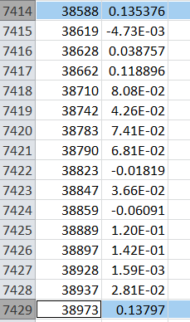

* Code:

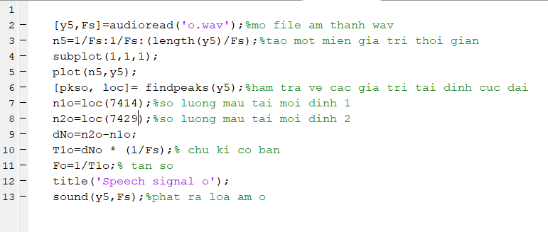

1. **Lập bảng giá trị tính được**

|  |  |  |  |  |  |
| --- | --- | --- | --- | --- | --- |
| Âm | /a/ | /e/ | /i/ | /o/ | /u/ |
| F0(Hz) | 128.9474 | 134.4512 | 134.8624 | 114.5455 | 143.1818 |
| F0-Mean(Hz) | 131.19766 | | | | |
| F0-SD(Hz) | 9.999 | | | | |

1. **Tìm hiểu về lý thuyết và thuật toán của hàm AMDF.**

AMDF là viết tắt của Average Magnitude Difference Function, nó là biến thể của phân tích tương quan để đo lường chu kỳ của giọng nói và âm thanh tín hiệu.

Công thức:

$$D_{m}=\frac{1}{L}\sum_{n=1}^{L}{|x\left(n\right)-x\left(n-m\right)|}, m=0,1,…,m_{max}$$

$D_{m}$ là một tín hiệu khác biệt được hình thành bằng cách tổng hợp độ lớn của sự khác biệt các giá trị mẫu giữa lời nói bị trì hoãn và bản gốc của từng mẫu.

Nếu x (n) là tín hiệu tuần hoàn của chu kỳ T0, hàm sai số x (n) -x (n-m) sẽ bằng 0. Trong đó x(n) là tín hiệu các mẫu đầu vào, x(n-m) là tín hiệu các mẫu bị dịch chuyển m giây.